ĐÁP ÁN THI HK1 NĂM HỌC 2013-2014
MÔN VẬT LÝ - KHỐI 11
CÂU HỎI | NỘI DUNG ĐÁP ÁN | ĐIỂM
Câu 1 | -Đường sức điện trường là đường mà tiếp tuyến tại mỗi điểm của nó là giá của véc tơ cường độ điện trường tại điểm đó.( Nói cách khác đường sức điện trường là đường mà lực điện tác dụng dọc theo nó.)  Các đặc điểm của đường sức điện  + Qua mỗi điểm trong điện trường có một đường sức điện và chỉ một mà thôi  + Đường sức điện là những đường có hướng. Hướng của đường sức điện tại một điểm là hướng của véc tơ cường độ điện trường tại điểm đó.  + Đường sức điện của điện trường tĩnh là những đường không khép kín.  + Qui ước vẽ số đường sức đi qua một diện tích nhất định đặt vuông góc với với đường sức điện tại điểm mà ta xét tỉ lệ với cường độ điện trường tại điểm đó.  Định luật Jun – Len-xơ  Nhiệt lượng toả ra ở một vật dẫn tỉ lệ thuận với điện trở của vật đãn, với bình phương cường độ dòng điện và với thời gian dòng điện chạy qua vật dẫn đó  Q = RI²t  Chú thích........ | 2đ  0,25  0,25 x 4  0,25 x 3
Câu 2 | -Dòng điện trong kim loại là dòng chuyển dời có hướng của các electron tự do dưới tác dụng của điện trường .  -Dòng điện trong chất điện phân là dòng chuyển dời có hướng của các ion âm và ion dương.  -kim loại dẫn điện tốt hơn  Vì mật độ electron lớn hơn.... | 1.5 đ  0,5  0,5  0.25  0,25
Câu 3 | * Định luật Fa-ra-đây thứ nhất  - Khối lượng vật chất được giải phóng ở điện cực của bình điện phân tỉ lệ thuận với điện lượng chạy qua bình đó.  m = kq  k gọi là đương lượng hoá học của chất được giải phóng ở điện cực.  m: khối lượng (g)  q: Điện lượng (c)  * Định luật Fa-ra-đây thứ hai  -Đương lượng điện hoá k của một nguyên tố tỉ lệ với đương lượng gam 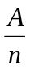 của nguyên tố đó. Hệ số tỉ lệ 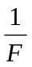, trong đó F gọi là số Fa-ra-đây.  k = 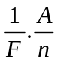  Thường lấy F = 96500 C/mol.  A: khối lượng mol (dvc)  n: hóa trị | 1,5 đ  0,25 x 3  0,25 x 3
Câu 4 | Hình vẽ  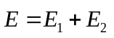  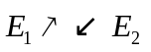  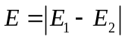  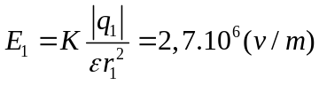  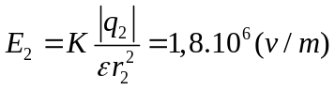  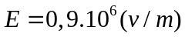 | 1,5 đ  0,25  0,25  0,25  0,25  0,25  0,25
Câu 5 | a)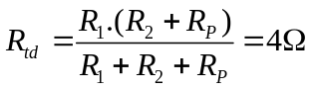  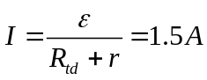  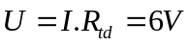  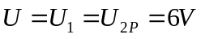  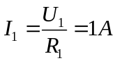  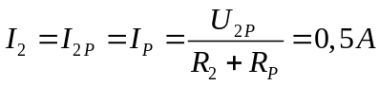  b) 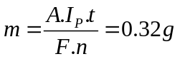  c) 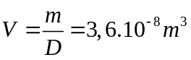  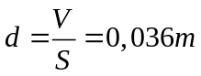 | 2,5 đ  0,25  0,25  0,25  0,25  0,25  0,25  0,25 x 2  0,25  0,25
Câu 6 | - Q=CU = 8.10⁻⁹ (C)  - E=U/d = 2.10⁵ (v/m) | 1đ  0.25 x 2  0.25 x 2
Chú ý: Sai hoặc thiếu đơn vị trừ 0,25 mỗi đơn vị trừ không quá 0,5đ trên bài

